KATA PENGANTAR
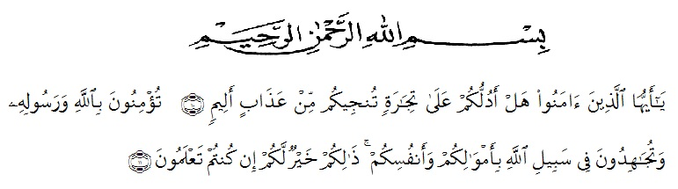
Artinya:“Hai orang-orang yang beriman, sukakah kamu Aku tunjukkan suatu perniagaan yang dapat menyelamatkan kamu dari azab yang pedih? (yaitu) kamu beriman kepada Allah dan Rasul-Nya dan berjihad di jalan-Nya dengan harta dan jiwamu, itulah yang lebih baik bagimu jika kamu mengetahuinya.”
(QS. ash-Shaff: 10-12).
Puji dan syukur penulis panjatkan kepada Allah SWT yang telah memberikan segala rahmad dan hidayahnya serta kemudahan dalam segala urusan pekerjaan skripsi ini. Skripsi ini dibuat dengan judul “ kemampuan menulis pantun kepada siswa kelas X SMA UNGGULAN UMMURAHMAH Tahun Pembelajaran 2017 – 2018 “ adapun skripsi ini dibuat bertujuan untuk memenuhi syarat dan memperoleh gelas sarjana pendidikan bahasa Indonesia .
Selanjutnya ucapan terima kasih penulis sampaikan pula kepada :
- Bapak H. Hardi Mulyono, SE., M.AP.Selaku Rektor Universitas Muslim Nusantara Al-Washliyah Medan
- Ayahanda Yon Hisar Hutagalung Dan Ibunda Umi Kalsum Br. Nasution Yang Sangat Banyak Memberikan Bantuan Moral, Material, Arahan Dan Selalu Mendo’akan Keberhasilan Dan Keselamatan Selama Menempuh Pendidikan.
- Baapak Drs. Harison Surbakti, M.Pd Selaku Ketua Prodi Pendidikan Bahasa Dan Sastra Indonesia Universitas Muslim Nusantara Al-Washliyah Medan; Yang Telah Memberikan Dorongan Dan Semangat Untuk Segera Menyelesaikan Penyusunan Skripsi Ini.
- Bapak Drs. Harison Surbakti, M.Pd Selaku Dosen Pembimbing Satu Dan Bapak Rahmat Kartolo, S.Pd, M.Pd Selaku Dosen Pembimbing Dua.
- Bapak Drs. Zubeirsyah, S.U Selaku Mantan Dosen Pembimbing Satu Saya Dulu Yang Telah Membantu, Memberikan Arahan Dan Semangat Pada Penyusunan Proposal, Hingga Saya Bias Seminar Proposal Pada Tepat Waktu.
- Bapak – Bapak Dan Ibu – Ibu Dosen Program Studi Pendidikan Bahasa Dan Sastra Indonesia Universitas Muslim Nusantara Al-Washliyah Medan.
- Ibu Misba Hanum Purba S.Pd.I Selaku Kepala Sekolah SMA UNGGULAN UMMURAHMAH .
- Gabriel Ardi Hutagalung ST, M.Kom Selaku Abang Kandung Dan Sartika Dewi Hutagalung S.Pd Selaku Kakak Kandung Saya.
- Nurlaily Br.Sembiring, Siti Hajarika Nasution, Roni Silvia, M Fakhri, Nurfah Laila, Ertika Damanik (Sahabat Kuliah) , Evi Sukma Sari, Rio Ahmad Syah Rangkuti, Khairil Anwar (Sahabat SMP), Intn Permata Sari Siregar, Dessy Renika Sembiring (Sahabat SMA), Yang Selalu Ada Di Saat Susah Senang, Sedih, Gembira, Memberikan Semangat, Memberikan Pendapat Dan Kalian Tidak Tergantikan Sama Temen – Temen Lainnya. PUTRA ALFIAN (Orang Yang Teristimewa Dalam Hidupku Sekarang) Terimakasih Untuk Semua Yang Telah Kau Berikan Kepada Penulis, Motivasi, Arahan, Semangat Dan Bantuan Material).
- Rekan – Rekan Mahasiswa Program Pendidikan Bahasa Dan Sastra Indonesia Kelas D Yang Telah Banyak Membantu Dan Memberikan Masukan Kepada Penulis Baik Selama Dalam Mengikuti Perkulihan Maupun Dalam Penyusunan Skripsi Ini.
Akhirnya dengan segala kerendahan hati penulis menyadari masih banyak kekurangan – kekurangan sehingga menulis mengharapkan adanya saran dan kritik yang bersifat membangun demi kesempurnaan sekripsi ini.

Medan, Juli 2018
Penulis

Julita Indah Hutagalung

